Chronique de notre visite
à la communauté Ampasimazava
Fokontany d’Ampasimazava,
Commune de Ampasimazava, District Vavatenina, Région d’Analanjirofo

Monja Manantsoa Armi Joely

Note : Ces enquêtes ont été réalisées dans 13 régions et 26 communautés dans le cadre de l’élaboration de la stratégie d’intervention 2006-2012 (COSOP) du FIDA. Cette chronique a été rédigée après la visite de la commune par l’équipe AMED en Avril 2006. La méthode AMED (approche des moyens d’existence durable) a pour priorité de donner la parole aux pauvres afin de connaître leurs contraintes, forces et aspirations, pour devenir partie intégrante des stratégies de développement durable. Les informations ci dessous sont celles que nous avons été en mesure de comprendre à travers ce que les membres de la communauté, y compris les plus pauvres, nous ont raconté lors de notre visite. Elles n’ont pas la prétention d’être exhaustives.

Nous avons choisi la Commune d’Ampasimazava au cœur de notre zone d’intervention car nous souhaitions comprendre la vie des gens qui pratique en particulier les cultures vivrières. La commune a une population de 7461 habitants et est délimitée : au Nord par la commune de Mahanoro, au Sud par la commune de Maromitety, à l’Est par la commune de Mahambo et d’Ambodimanga II et l’Ouest par la commune de Vavatenina. Le nombre total des habitants de la commune.

Le Fokontanty est à la fois le chef lieu de la Commune. Il se trouve à 7 km de la route nationale RN 22 et 17 km du chef lieu du district de Vavatenina. Il se situe entre le fleuve Iazafo, le fleuve Sanofia et la plaine Iazafo. Il compte 2 300 habitants dont 1 326 hommes et 974 femmes, reparti dans quatre (04) hameaux: Ampasimazava ; Ambodirotro ; Andranotsara ; Lamagnonagna.

En arrivant dans le village nous sommes impressionnés par le changement du lit et l’envasement du fleuve Iazafo. Il ne reste plus que la superficie occupée par des plantations de palmeraies dans sa partie Est et des végétations de kininim-potsy dans la partie ouest, lesquelles ne sont plus exploitables sans une importante maîtrise d’eau.

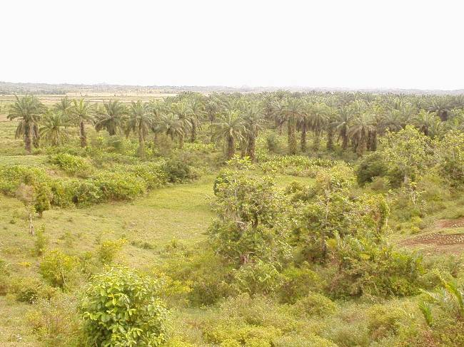

A notre arrivée, le maire de la commune est absent, nous sommes donc accueillis par le premier adjoint au maire. Après une brève introduction et une explication des objectifs de notre visite, il demande au responsable de la sécurité, le «quartier mobile» d’appeler le chef du Fokontany, les notables «Tangalamena », le représentant des sages, le président de l’union des producteurs d’Iazafo et deux représentantes des femmes pour venir nous rencontrer. Très vite, nous comprenons que la population perçoit notre visite comme étant celle d’une équipe venue pour la réalisation du programme du PPRR car cette commune fait partie d’un de nos pôles de partenariat commercial.

Monsieur RABEZAKA nous souligne: «si vous avez l’intention de nous aider, aménagez notre plaine Iazafo parce que de cette plaine dépend notre vie, «Fiasam-bary no fototry ny velontegnan’olo aty Iazafo».

Il nous est alors très important d’expliquer le but de notre séjour. Au cours de la discussion, tous tentent de définir la pauvreté dans le village et de voir de quelle façon nous pouvons travailler au sein du Fokontany. Cette rencontre nous a permis de d’identifier les ménages et les deux hameaux, celui de Ampasimazava et Ambodirotro où nous allons nous entretenir avec quelques familles. Le chef de Fokontany et le président de l’union des producteurs décident de nous accompagner afin de faciliter notre introduction auprès des familles.

Un peu d’histoire

« Ampasimazava», sable clair, vient d’un débroussaillage où les sables ont été mis à nus…»

Le Président des Tangalamena, des notables, fier de ses 80 ans, nous raconte l’histoire du Fokontany.
«Le village a été crée au temps de la colonisation. Ampasimazava était une forêt, mais pour faciliter la gestion du village, l’administration coloniale a ordonné le regroupement de quelques hameaux sur un même endroit. Le village d’Ampasimazava était alors formés par le regroupement des cinq petits hameaux dont : Sanofia qui a été dirigé par le chef Mahafinaritra, Ambalakondro dirigé par le nommé Renivelo, Ambodihasina par le chef Rarazana, Andranolava par le chef Lema et Anivorano par le chef Renitsiveta. Après dissolution de ces cinq hameaux, il était dirigé par un chef de village jusqu’en 1957. La majorité de la population est issue de l’ethnie des «betsimisaraka.»

En 1958, le village devient Canton d’Ampasimazava et est dirigé par le 1er chef de canton dénommé RATONGASON surnommé « Nifimbalala », dent de criquet. En 1960, le statut d’Ampasimazava change à nouveau et devient Commune rurale, dirigée par le 1er Maire qui s’appelait Ralaizafy suivi de Totosola Robert. Constatant que la circonscription est trop vaste… la commune fait l’objet d’une nouvelle délimitation et donne naissance à des nouvelles communes comme en 1973, la Commune de Maromitety et en 2002, la Commune de Mahanoro.

Plusieurs catastrophes naturelles ont marqué la vie des gens du Fokontany. Les plus importantes sont : la catastrophe de 1963 où la partie sud du village a été incendiée, laissant ainsi beaucoup de sinistrés et qui a eu aussi comme impact une première hausse du prix du riz; la sécheresse de 1985-86, a causé une nouvelle augmentation du prix du riz sur le marché soit : 300 Ariary/gobelet de riz blanc et 18 000 Ariary/vatra de paddy. Cette sécheresse a été suivie par le passage du cyclone Honorine en 1987 et en 2002, le cyclone Gafilo où toute la culture a été inondée et les plantations ravagées. Suite à ces évènements, la famine a sévit alors dans presque toute la zone. Pour survivre, la population a dû se retourner vers les tubercules sauvages ‘‘Vody via’’ pour s’alimenter.

Madame Hélène, mère d’une famille de 06 nous précise : «les gens sont aussi marqués par les «’hala-botry», les vols de manioc sur pied, des patates douces, …, des «vaky tragno» qui se multiplient…»

Les passages des cyclones et la sécheresse rendent plusieurs villageois vulnérables car la destruction des cultures a pour impact une diminution de la production de riz... une grande partie de la rizière est ensablée et ne peut plus produire… laissant les gens à eux –même et à la recherche de travail pour survivre…

La vie au sein de la communauté

L’activité principale de la population d’Ampasimazava est la riziculture. Cette activité occupe la plus grande partie de l’année de la plupart des gens. En dehors des activités rizicoles, ils pratiquent ce qu’ils appellent «les activités secondaires» comme la plantation de manioc, de patate douce, de maïs et de l’entretien de giroflier. Pour les familles qui n’ont pas beaucoup de terre, elles n’ont pas d’autres choix de faire du salariat agricole offrant ainsi leur force de travail comme manoeuvre.

Selon Fulgence, « la source de revenus de la population d’Iazafo est le travail de riz. Pour nous qui n’avons pas de moyens, nous nous contentons des salariats agricoles. Nous cherchons des travails même dans le villages voisins ».

Les cultures sur Tanety sont aussi pratiquées à Ampasimazava comme : le girofle, le café, les litchis ainsi que pour la culture du maïs, du manioc et aussi des bananes. Les cultures maraîchères sont aussi une source de revenus complémentaire pour la famille.

Madame ZARA, chef de famille, nous raconte : « la culture maraîchère nous aide beaucoup car elle donne de bonnes productions. Notre problème, ce sont les semences, c’est vraiment difficile à trouver ».

L’élevage est pratiqué surtout pour faciliter le travail de la terre : «les zébus assurent le piétinement des rizières et rendent plus facile le travail de notre rizière».

D’autres activités sont pratiquées pendant la période de soudure, comme celle de la migration des chefs de famille ou encore de toute la famille qui part vers Mananara nord pour trouver du travail comme main d’œuvre agricole. Au moment des récoltes, ils reviennent au village. Ils ne reviennent pas seuls; il y aussi des migrants venant des communes voisines pour chercher de travail. Ces gens restent dans le village jusqu’à la fin de la saison et à l’occasion certains ne veulent plus quitter le village, ils essaient de trouver des terrains à louer ou se marient avec les gens du village.

Fulgence nous raconte qu’il n’est pas originaire du village mais il est passé ici pour chercher du travail et a trouvé sa femme ; il a donc décidé de rester.

Les gens nous expliquent que les propriétaires des rizières dans la plaine d’Iazafo et des girofliers ne sont pas tous résidents du village, beaucoup d’entre eux sont à Tamatave ou à Fénérive Est. Chaque saison, ils envoient de l’argent pour payer les salariés agricoles pour entretenir les girofliers ou l’aménagement de sa rizière. Un membre de sa famille assure la gestion de l’argent et de l’activité. Ils envoient aussi des aides ponctuelles à la famille et participent à l’organisation des cérémonies traditionnelles dans la famille.

« Il y a des terrains ici qui appartiennent à des fonctionnaires de Tamatave. Ils ont acheté ces terrains et laissent la gestion à leur famille. Ils envoient de l’argent pour payer les salariés ».

Nos ressources, nos activités, ce qui nous différencie…

La communauté d’Ampasimazava se dit avant tout une communauté qui ne distingue pas le pauvre et le riche dans la vie quotidienne. Il n’y a pas d’endroits réservés aux pauvres ou des activités spécialement pour les pauvres. Par contre les sources des revenus des paysans varient selon leur position au sein de la communauté. Pour les riches, propriétaires de terres et de zébus, leurs sources de revenus sont les produis agricoles en grande quantité, tandis que pour les gens pauvres, les sources de revenus sont principalement le salariat agricole.

Ce qui les différencie : pour les plus aisés, leurs activités sont diversifiées et tournent autour de l’agriculture, la riziculture, la culture de rente, l’élevage et/ou la culture sèche. Ils sont propriétaires ou locataires de leurs terres. Ils engagent des salariés agricoles pour le travail. Ceux qui ont moins, les plus démunis sont ceux qui, la plupart du temps, vivent du salariat agricole, « du kandra» payé à 1 500 Ariary par jour et la vente des produits agricoles comme le fruit à pin, le girofle ou la vente de quelques produits artisanaux comme la vannerie. Ceux qui ont des parcelles ont recours à la location de leurs terres…

Monsieur Albert, chef de famille de 04, nous confirment ce que plusieurs nous ont raconté : « Après le travail de notre terrain à nous, nous cherchons des travaux journaliers. Nous recevons tous les mêmes salaires. »
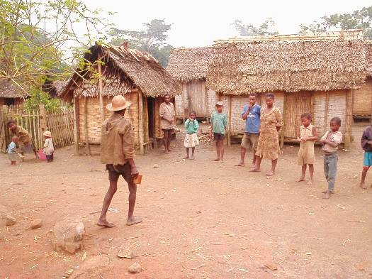
Pas d’exclusion sociale, on vit ensemble

La population d’Ampasimazava, reconnaît ceux qui ont moins par : des cases en bambou souvent vétustes, un manque d’ustensiles, sans terre ou peu de terre, peu à manger ; leur unique force de travail : être manœuvre agricole ou faire du métayage ; sont dans l’impossibilité de suivre la scolarisation de leurs enfants, et ; ils sont soumis à une longue période de soudure (4 à 8 mois) ce qui les obligent de réduire la quantité de riz consommé par jour. On les nomme ’’olo sahiragne’’, personne en difficulté.

« Les pauvres ne peuvent pas acheter des matériaux de construction, ils sont obligés de construire avec des bambous même les piliers de leurs maisons. Eux, ils ne peuvent pas acheter ni vêtements ni savons, ils sont sales… Leurs enfants ne vont pas à l’école ».

Ceux qui ont plus…«les riches» sont connus par la superficie de terrain qu’ils détiennent et la qualité de sa maison souvent, construite en bois dur du pays, ils possèdent des zébus, une grande richesse.

Monsieur Marolahy Fararano nous précise : « c’est difficile de dire que monsieur est pauvre, monsieur est riche. Mais quand même vous pouvez observer la maison à côté par rapport à celle où nous sommes, il y a une grande différence. A côté, il a assez de terrain pour produire, il utilise beaucoup de main d’œuvre agricole. Il est facile pour lui de se procurer des matériaux de constructions. »

Par contre, monsieur ROSY Patrice, père de trois enfants, possède une petite parcelle de 0,25 Ha. Chaque saison, il produit vingt (20) paniers « helitra » de paddy sur épis. 75 % de sa production est destinée à la consommation familiale et 25 % pour l’achat des produits de premières nécessités pour la famille et pour la participation aux cérémonies traditionnelles. Cette production ne peut pas satisfaire les besoins de la famille.

Il souligne : «pour assurer la survie de ma famille, nous cherchons du travail comme salariés. Nous sommes obligés d’accepter toute proposition, même le transport des produits jusqu’à Maromitety».

M. Robia, migrant dans le village depuis vingt cinq ans, exploite un hectare de rizière. Sa source de revenu principale est la culture de riz sur sa parcelle. Sa production assure les besoins de sa famille sept mois sur douze. Pour compléter ses revenus, il fait du salariat agricole à la journée « zorony ou kandra ».

Il précise : «je me déplace aussi vers Mananara nord pour travailler dans les plantations de girofles ou de vanilles, à Beangaka pour l’exploitation de saphir. Tout ce que je gagne est pour nourrir ma famille et exploiter ma rizière».

De l’entraide, de la solidarité, des organisations…

A Ampasimazava, l’entraide, « Fandrogno » agricole se fait entre familles ; elle se pratique surtout au niveau des familles moyennes. Cette pratique de solidarité traditionnelle nécessite peu de moyens : on donne à manger et à boire aux invités le midi. Les familles plus aisées qui engagent des salariés agricoles pour travailler leurs terres les paient à la journée, en plus de les nourrir à midi. La plupart des salariés sont issus du village ou des migrants.

« Le propriétaire des rizières nous paye à 1500 Ariary par jour de travail, il assure le déjeuner pendant la journée de travail ».

De plus, la tradition est très respectée. Par exemple, au moment du « tsaboraha », fête traditionnelle pour la mémoire des défunts, tous les membres de la famille doivent participer à part égale aux dépenses. Les plus démunis ne sont pas exclus ; ils participent à leur manière. Par exemple, si la famille a décidé que la participation est fixée à 20 000 Ariary par famille ; leur participation se fera par la recherche et la coupe des bois de chauffe.

Plusieurs formes d’organisation existent à Ampasimazava : les Tangalamena, les sages, une organisation présidée par monsieur SAHA Pascal ; au niveau des familles on parle de clans, une organisation des chefs de familles dirigée par un chef ‘‘Loholona’’, élu par les chefs de clans. On nous précise qu’il est élu pour ses compétences ou ses relations au sein de la communauté. A ce niveau, l’âge n’a pas priorité comme chez le Tangalamena.

Quelques organisations de producteurs et l’organisation faîtière des producteurs sont présentes dans la commune. De plus, on nous fait remarqué que le président de l’union des producteurs de la plaine d’Iazafo fait parti de la population du village d’Ampasimazava.

Au niveau de l’administration, le chef Fokontany fait le lien entre l’administration communale et la population. Il est désigné par le maire. Au niveau de la commune, il y a le maire et ses adjoints. Il est le premier magistrat du village.

Toutes ses structures travaillent en étroite collaboration. Elles assurent la sécurité, la cohésion et l’harmonie dans le village. Elles assurent la gestion des conflits au niveau de la communauté. La gestion de conflits commence par l’intervention des Tangalamena ou des Lohona avant d’être discuté au niveau du chef Fokontany.

Selon SAHA Pascal, « le Chef du Fokontany ou le Maire ne peut rien faire pour gérer un conflit avant notre intervention. C’est nous, Tangalamena, qui les saisissons ».

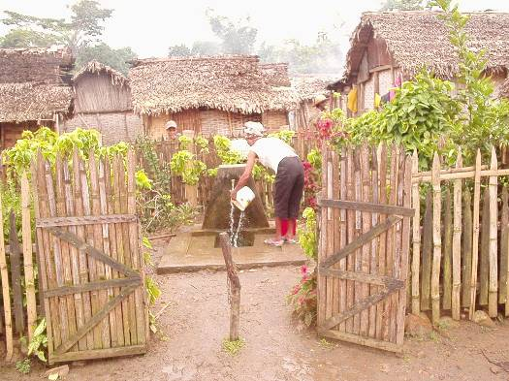
Le village est doté des bornes fontaines

Au niveau de la commune d’Ampasimazava, quelques programmes de bailleurs de fonds sont présents : le programme PPRR, le CARE international, le FID, le PSDR, le LDI/ERI. Ces programmes interviennent dans différents domaines comme dans l’infrastructure, l’éducation, la commercialisation et le développement rural en général. On nous raconte qu’une coordination des interventions se fait entre eux pour ne pas créer de problèmes au niveau de la réalisation.

Utilisation des ressources naturelles

Même si l’ensablement menace, l’existence de la plaine d’Iazafo constitue une richesse et une source de revenu importante pour la communauté, la zone dispose encore beaucoup de sols fertiles. L’intensification des productions agricoles et une diversification de culture sont possibles car Ampasimazava a la chance d’avoir aussi beaucoup de tanety. De plus, l’existence des fleuves et le climat favorable à la culture sont des atouts précieux pour la population à la condition d’appendre à mieux gérer ces ressources forestières aujourd’hui menacée par le déboisement excessif.
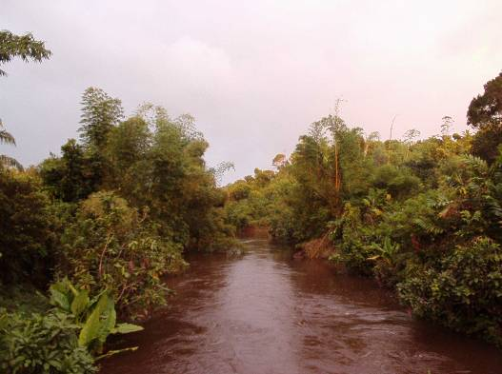

Pour mieux intensifier la production rizicole, aujourd’hui la population d’Ampasimazava arrive à produire sur deux saisons, donc deux récoltes. Elle souhaite pouvoir encore améliorer ces conditions en ayant une meilleure maîtrise de l’eau. Pour ce faire, elle souhaite des appuis techniques.

Les sources d’information

A Ampasimazava, les gens nous disent avoir peu accès aux informations venant de l’extérieur. On nous dit que la radio représente la source d’information la plus disponible pour la plupart : que ce soit la Radio nationale malgache, la radio Felamamy de Vohilengo, radio Alpha et radio Mazava de Vavatenina. Les plus démunis, ceux qui n’ont pas de poste radio ont plus de difficulté à avoir accès aux informations d’actualité.

Photo de la mairie

De plus, il y a quelques affichages au bureau de la commune, mais puisque beaucoup sont analphabètes surtout les femmes et qu’elles ne passent pas dans ces bureaux, il leur est difficile de les voir… La meilleure façon de s’informer reste pour la plupart : les voisins, les visites au marché ou le chef de Fokontany.

Des hommes, des femmes, une question de genre

Au niveau du village d’Ampasimazava, la division de travail entre homme et femme est bien respectée. Les activités assurées par les femmes sont celles qui ne nécessitent pas beaucoup de forces. Par exemple le repiquage, le semis, le séchage de riz. La préparation du sol, le labour et les transports sont réservés aux hommes parce que se sont des travaux qui demandent beaucoup de force. Quelques activités comme le sarclage se font tant par les hommes que les femmes.

Selon madame Charlotte Blandine, « il existe deux catégories de femme dans notre village, les femmes mariées et les femmes chef de famille. Pour les femmes chef de famille, on ne peut pas distinguer son travail avec le travail des hommes. Elles font tous tandis que les femmes mariées, partagent les tâches avec leur mari ».

Comme dans tout foyer rural malgache, les femmes s’occupent en premier lieu du ménage. Cependant, elles contribuent activement aux ressources financières de la famille. Elles s’occupent de tout ce qui est activité qui ne nécessite pas beaucoup de force comme le repiquage, sarclage, séchage, vannage, surveillance du séchage, piller le paddy. Après le travail pour sa propre famille, elles font aussi des salariats agricoles ou encore le petit commerce ou le petit élevage de volailles.

L’accès et contrôle des ressources, un pouvoir d’hommes
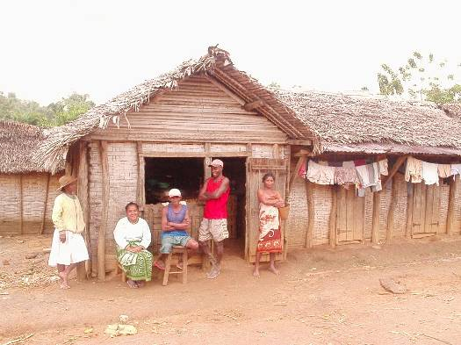
Une femme chef de ménage assise devant son épicerie

Les gens que nous avons rencontrés nous ont précisé que dans la région de Betsimisaraka y compris le village d’Ampasimazava, la tradition a donné beaucoup plus de pouvoir au mari qu’à la femme. Cette pratique met en évidence une différence entre l’homme et la femme sur l’accès et le contrôle des activités et des ressources de la famille. Par exemple, l’homme a accès et le contrôle entier sur les zébus, tandis que la femme a le contrôle sur les cultures maraîchères. Le tableau ici nous montre le degré de responsabilité de l’homme et de la femme sur les différentes ressources.

Ressources | Accès |  | Contrôles
 | Homme | Femme | Homme | Femme
Zébu  Habitat  Terroir :  - Riziculture  - Culture sèche  - Arboriculture  - Cultures maraîchères  Matériels :  - Agricoles  - Ustensiles de cuisine  Enfants :  Petit élevage : | 100  70  50  50  50  30  50  00  50  30 | 00  30  50  50  50  70  50  100  50  70 | 100  50  50  50  50  00  50  00  50  30 | 00  50  50  50  50  100  50  100  50  70

Il nous est souligné que pour les femmes chef de famille, les hommes célibataires, l’accès et le contrôle des ressources se fait par eux-mêmes…. Donc pas de différence.

Des aspirations, des rêves, des vulnérabilités…

Le problème majeur soulevé par la population au niveau des activités est principalement la maîtrise de l’eau et la main d’œuvre. Les systèmes d’irrigation ne fonctionnent plus ce qui rend difficile la gestion de l’eau. Cette situation est aggravée à chaque période de crue, la rizière est inondée. On nous raconte qu’au début de cette année, le fleuve Iazafo a changé de lit. Plusieurs rizières ont été ensablées et ravagées par l’eau. On nous souligne que beaucoup d’infrastructures sont vieilles et non entretenues….

Monsieur Robert Rabevazaha, Tangalamena, souligne : « le problème à Iazafo c’est la mauvaise gestion de l’eau, il y a des zones fortement inondée surtout pendant la période de crue et de pluie. Il y a aussi des zones sèches où la culture souffre de manque d’eau. Et la culture de contre saison n’est pas possible sans une irrigation et un drainage de l’eau ».

Les gens espèrent une réhabilitation et un aménagement de la plaine d’Iazafo car elle constitue pour eux un avenir meilleur pour la population. De plus, la réhabilitation de la route intercommunale est aussi souhaitée par la majorité des gens rencontrés.

En guise de conclusion

Notre courte visite au sein du Fokontany de Ampasimazava nous a permis de mieux comprendre la perception de la pauvreté par les gens eux-mêmes. Ils nous ont donné l’occasion de les écouter, d’écouter que leur rêve le plus grand passe par l’amélioration la maîtrise d’eau pour avoir des cultures agricoles profitables pour toute la population. Ils souhaitent recevoir des appuis pour améliorer l’aménagement de la plaine Iazafo. Ils nous soulignent que pour pouvoir évacuer ses produits, la réhabilitation des pistes et des ponts sont aussi nécessaire…

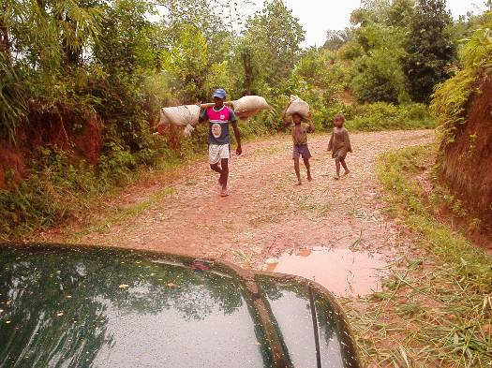
Transport des produits vers Maromitetyy, les enfants participent

Nous tenons à remercier le chef du Fokontany, le maire de la commune et l’adjoint au maire pour leurs disponibilités et écoutes, et leurs conseils dans le choix de la communauté. Un grand merci à toute la population de Ampasimazava, du chef du Fokontany aux notables, les «tangalamena» adultes, jeunes et vieux, femmes et hommes pour leur accueil chaleureux, leur confiance, ils nous ont permis de comprendre un peu de la vie et des aspirations de chacun pour un avenir meilleur.

ANNEXE :
CATEGORISATION DES PAUVRES

Les pauvres sont :
- Ceux qui n’ont ni rizières ni tanety, font du salariat tous les jours, ne peuvent pas envoyer leurs enfants à l’école, migrants récents
- Ceux qui n’ont pas d’ustensile de cuisine
- Ceux qui mangent souvent des maniocs, maïs, patates douces et peu de riz. Achètent du riz une partie de l’année.
- Ceux qui n’ont rien à vendre en période de soudure
- Ceux qui travaillent sur de petites parcelles, la récolte de riz n’est pas suffisant pour toute l’année, font du salariat, envoient les enfants à l’école mais n’atteint pas la classe T5, habitent dans de petites cases en bambous (une pièce et toit de chaume) et vétustes.

Les riches sont :
- Ceux qui ont des parcelles de rizière et tanety
- Ceux qui ont des zébus,
- Ceux qui engagent des salariés,
- Ceux qui envoient leurs enfants à l’école jusqu’à ce qu’ils s’arrêtent,
- Ceux qui ont des maisons en planche et en bois durs.
- Ceux qui ont des zébus, ont du riz toute l’année, en cas de besoin ils
- Ceux qui peuvent satisfaire ses besoins en cas de nécessité

STRATEGIES DE SURVIE

- Salariat agricole
- Vente de produits de maraîchage
- Vente des produits de vannerie
- Petit élevage
- Culture de banane
- Vente de bananes mures
- Distillerie et vente d’huiles essentielles de girofle
- Pêche
- Vannerie
- Culture de manioc
- Culture de patate douce
- Vente des fruits à pin

CRITERES DE PAUVRETES

- Ceux qui n’ont pas de terres
- Ceux qui n’ont pas d’argent pour acheter des parcelles
- Ceux qui n’ont pas des zébus
- Ceux qui font du salariat journalier
- Ceux qui ont beaucoup d’enfants
- Les veuves et mères célibataires
- Ceux qui ne peuvent pas envoyer leurs enfants à l’école
- Ceux qui n’ont rien à vendre quand le riz est épuisé
- Ceux qui mettent toutes ses terres en location

CRITERES DE RICHESSE

- Ceux qui ont beaucoup des parcelles et qui peuvent encore en racheter
- Ceux qui ont des zébus
- Ceux qui peuvent engager des salariés
- Ceux qui ont des maisons en bois dur
- Ceux qui ont des toits en tôles et dallage en ciment
- Ceux qui peuvent envoyer leurs enfants faire ses études en dehors du village
- Ceux qui mettent une partie de leurs parcelles en location
- Ceux qui achètent du riz en période de récolte et le vendre en période de soudure(troc)

QUELQUES DATES IMPORTANTES DE LA VIE DU VILLAGE DE AMPASIMAZAVA

- 1943 : 1er aménagement hydro agricole d’Iazafo par le nommé Fontaine.
- 1947 : Marosalohy : rebelle pour lutter contre l’arrivée des colons.
- 1951 : 1ère construction de l’EPP ;
- 1953 : Ouverture de la 1ère EPP ;
- 1958 : Ouverture du Canton d’Ampasimazava, dirigé par Ratongason surnommé Nifimbalala ;
- 1960 : Ouverture de la Commune d’Ampasimazava, 1er Maire, TOTOSOLA Robert ;
- 1963 : Toute la partie sud d’Ampasimazava consumée par le feu, plusieurs sinistrés, 1ère inflation du riz, 12 Ar/kapoaka riz blanc, 80 Ar/vata de paddy ;
- 1964 : Ouverture piste Maromitety – Mahanoro ;
- 1973 : Création commune rurale Maromitety ;
- 1974 : Ouverture CSB II Ampasimazava ;
- 1985-86 : Grande sécheresse, pas de production rizicole, 2ème inflation du riz, 300 Ar/kapoaka riz blanc ;
- 1987 (15/03/87) : Passage du cyclone Honorine
- 1992 (janvier) : Passage du cyclone Bonita ;
- 1998 : Travaux d’aménagement hydroagricole BRL-BEST sur Iazafo
- 2002 (08/02/2002) : Passage du cyclone Gafilo ;
- 2003 : Inondation d’une grande partie de la plaine Iazafo. Plantation ravagée et endommagée : girofliers, manioc, caféiers, fruits à pins, habitats détruits, suivie d’une famine, aliments de subsistance, « vody via ». 3ème Inflation du riz ; 500 Ar/Kapoaka, riz blanc, 14 000 Ar/Vata.
- 2003 : Soandringotra : Existence des maladies, augmentation du taux de mortalité
Construire un monde libéré
de la pauvreté

Le Fonds international de développement agricole (FIDA) est une institution spécialisée des Nations Unies qui a pour mission d’éliminer la pauvreté et la faim dans les pays en développement. Moyennant des prêts à faible taux d’intérêt et des dons, le Fonds élabore et finance des projets et des programmes qui aident les ruraux pauvres à se libérer de la pauvreté.

Depuis ses débuts, en 1978, le FIDA a investi 8,7 milliards de dollars dans 690 projets et programmes de développement rural, dans 115 pays et territoires du monde entier. Ces projets ont permis à plus de 250 millions de petits exploitants, éleveurs, pêcheurs, travailleurs sans terre, artisans et groupes autochtones d’agir pour améliorer leur vie et celle de leurs familles.

Le FIDA travaille avec les populations rurales pauvres, les gouvernements, les donateurs, les organisations non gouvernementales et bien d’autres partenaires pour s’attaquer aux causes profondes de la pauvreté. Dans sa lutte contre la pauvreté, il joue le rôle non seulement de prêteur, mais aussi de défenseur des ruraux pauvres.

L’une des priorités du FIDA consiste à aider les ruraux pauvres à développer et à renforcer leurs propres organisations pour leur permettre de défendre leurs propres intérêts et d’éliminer les obstacles qui empêchent tant d’entre eux, surtout les femmes, d’améliorer leur sort. Grâce à cette approche, le FIDA leur donne ainsi la possibilité de façonner et diriger leur destinée.

Fonds International de Développement Agricole
Via del Serafico, 107 – 00142 Rome, Italie
Tel : +39-0654591 – Fax : +39 0650 43 463 – Email : ifad@ifad.org
www.ifad.org

http://www.ruralpovertyportal.org/french/regions/africa/mdg/index.htm

